

**Степногорск қаласы бойынша 2021-2022 жылдарға арналған жайылымдарды басқару және пайдалану жоспарын бекіту туралы**

Ақмола облысы Степногорск қалалық мәслихатының 2021 жылғы 10 қарашадағы № 7С-9/5 шешімі

      "Жайылымдар туралы" Қазақстан Республикасы Заңының 8, 13-баптарына, "Жайылымдарды ұтымды пайдалану ережесін бекіту туралы" Қазақстан Республикасы Премьер-Министрінің орынбасары – Қазақстан Республикасы Ауыл шаруашылығы министрінің 2017 жылғы 24 сәуірдегі № 173 (Нормативтік құқықтық актілерді мемлекеттік тіркеу тізілімінде № 15090 болып тіркелген) бұйрығына сәйкес, Степногорск қалалық мәслихаты ШЕШТІ:

      1. Степногорск қаласы бойынша 2021-2022 жылдарға арналған жайылымдарды басқару және пайдалану жоспары бекітілсін.

      2. Осы шешім оның алғашқы ресми жарияланған күнінен кейін күнтізбелік он күн өткен соң қолданысқа енгізіледі.

|  |  |
| --- | --- |
| *Қалалық мәслихаттың хатшысы* | *Х.Кабар* |

|  |  |
| --- | --- |
|  | Степногорск қалалық мәслихатының 2021 жылғы 10 қарашадағы № 7С-9/5 шешімімен бекітілген |

**Степногорск қаласы бойынша 2021-2022 жылдарға арналған жайылымдарды басқару және пайдалану жоспары**

      Степногорск қаласы бойынша 2021-2022 жылдарға арналған жайылымдарды басқару және оларды пайдалану жөніндегі осы Жоспар (бұдан әрі – Жоспар) "Жайылымдар туралы" Қазақстан Республикасының Заңына сәйкес әзірленді.

      Жоспар жайылымдарды ұтымды пайдалану, азыққа қажеттілікті тұрақты қамтамасыз ету және жайылымдардың тозу процестерін болғызбау мақсатында қабылданады.

      Жоспар:

      1) осы Жоспарға 1-қосымшаға сәйкес құқық белгілейтін құжаттар негізінде жер санаттары, жер учаскелерінің меншік иелері және жер пайдаланушылар бөлінісінде Степногорск қаласы аумағында жайылымдардың орналасу схемасын (картасын);

      2) 2-қосымшаға сәйкес жайылым айналымдарының қолайлы схемаларын;

      3) 3-қосымшаға сәйкес жайылымдардың, оның ішінде маусымдық жайылымдардың сыртқы және ішкі шекаралары мен алаңдары, жайылымдық инфрақұрылым объектілері белгіленген картаны;

      4) 4-қосымшаға сәйкес су тұтыну нормасына сәйкес жасалған жайылым пайдаланушылардың су көздеріне (көлдерге, өзендерге, әуіттерге, тоғандарға, суару немесе суландыру каналдарына, құбырлы немесе шахталы құдықтарға) қол жеткізу схемасын;

      5) 5-қосымшаға сәйкес жайылымы жоқ жеке және (немесе) заңды тұлғалардың ауыл шаруашылығы жануарларының мал басын орналастыру үшін жайылымдарды қайта бөлу және оны берілетін жайылымдарға ауыстыру схемасын;

      6) 6-қосымшаға сәйкес жайылымдармен қамтамасыз етілмеген жеке және (немесе) заңды тұлғалардың ауыл шаруашылығы жануарларының мал басын шалғайдағы жайылымдарға орналастыру схемасын;

      7) 7-қосымшаға сәйкес ауыл шаруашылығы жануарларын жаюдың және айдаудың маусымдық маршруттарын белгілейтін жайылымдарды пайдалану жөніндегі күнтізбелік кестені;

      8) 8-қосымшаға сәйкес тиісті әкімшілік-аумақтық бірлікте жайылымдарды ұтымды пайдалану үшін қажетті өзге де талаптарды қамтиды.

      Жоспар жайылымдарды геоботаникалық зерттеудің жай-күйі туралы ақпаратты, ветеринариялық-санитариялық объектілер туралы, ақпаратты ауыл шаруашылық жануарларының саны туралы деректерді олардың иелері-жайылым пайдаланушылар, жеке және (немесе) заңды тұлғаларды көрсете отырып нысандар, ауыл шаруашылығы жануарларының түрлері мен жынысы мен жас топтары бойынша құрылған табындар, отарлар саны туралы мәліметтер, ауылшаруашылық жануарларының алыс жайылымдарда жайылымға шығуы туралы, ауылшаруашылық жануарларын мәдени және құрғақ жайылымдарда жаю ерекшеліктері туралы мәліметтер, малды айдау сервитуттары туралы мәліметтер және мемлекеттік органдар, жеке және (немесе) заңды тұлғалар ұсынатын өзге де мәліметтерді есепке ала отырып қабылданды.

      Степногорск қаласының жалпы ауданы 290 540 гектар құрайды, оның ішінде егістік – 24 818,1 гектар, көпжылдық екпелер – 305 гектар, тыңайған жерлер – 12 317 гектар, шабындықтар – 55,5 гектар, жайылымдық жерлер – 119 240,3 гектар, оның ішінде жақсартылған – 38 087,8 гектар.

      Санаттар бойынша жерлер мыналарға бөлінеді:

      ауыл шаруашылығы мақсатындағы жерлер – 158 721,9 гектар ауыл шаруашылығы алқаптары, оның ішінде егістік – 24 818,1 гектар, тыңайған жерлер – 12 317 гектар, шабындықтар – 55,5 гектар, жайылымдар – 119 240 гектар, оның ішінде жақсартылғаны – 38 087,8 гектар;

      Степногорск қаласы бойынша 42 шаруа қожалығы бар, жалпы алып жатқан ауыл шаруашылығы алқаптарының алаңы – 101 819,7 гектар, оның ішінде егістік – 11 912,3 гектар, шабындық – 51 гектар, жайылым – 85 302 гектар, оның ішінде жақсартылғаны – 27 248,3 гектар;

      Степногорск қаласы бойынша мемлекеттік емес заңды тұлғалардың саны 8, жалпы алып жатқан ауыл шаруашылығы алқаптарының алаңы – 55 786,1 гектар, оның ішінде егістік – 12 905,8 гектар, шабындық – 4,5 гектар, жайылым – 33 938 гектар, оның ішінде жақсартылғаны – 10 839,5 гектар;

      Степногорск қаласы бойынша мемлекеттік заңды тұлғалардың саны 0, жалпы алып жатқан ауыл шаруашылығы алқаптарының алаңы – 0 гектар; елді мекендердің жерлері – 75 975,9 гектар;

      өнеркәсіп, көлік, байланыс, ғарыш қызметі, қорғаныс, ұлттық қауіпсіздік мұқтажына арналған және ауыл шаруашылығына арналмаған өзге де жерлер – 4 143,3 гектар, орман қорының жерлері – 5 512 гектар, су қорының жерлері – 0 гектар, босалқы жерлер – 46 186,9 гектар.

      Степногорск қаласы аумағының рельефі әр түрлі: көп бөлігін дала, ұсақ шоқылар, жазық және өзен аңғарлары алып жатыр.

      Өсімдіктері әр түрлі дала шөптерінің түрлерінен және сәйкесінше ландшафттан, қайың ормандарынан турады. Топырағы негізінен қара топырақ және өсімдік бірлестіктері түрлі-түсті және әр түрлі, құрғақшылыққа төзімді. Климаты шұғыл континентті және өте қуаң.

      2021 жылдың 1 ақпанына Степногорск қаласында ірі қара малдың жалпы саны 14 404 бас, оның ішінде аналық мал басы 6 010 бас, ұсақ мал 19 118 бас, жылқы 11 445 бас.

      Степногорск қаласы бойынша қажеттілік:

      ірі қара үшін – 1 басқа 8 гектар;

      ұсақ мал үшін – 1 басқа 1,5 гектар;

      жылқы үшін – 1 басқа 10 гектар.

|  |  |
| --- | --- |
|  | 2021-2022 жылдарға арналған Степногорск қаласы бойынша жайылымдарды басқару және оларды пайдалану жөніндегі жоспарына 1-қосымша |

**Құқық белгілейтін құжаттар негізінде жер санаттары, жер учаскелерінің меншік иелері және жер пайдаланушылар бөлінісінде Степногорск қаласы аумағында жайылымдардың орналасу схемасы (картасы)**

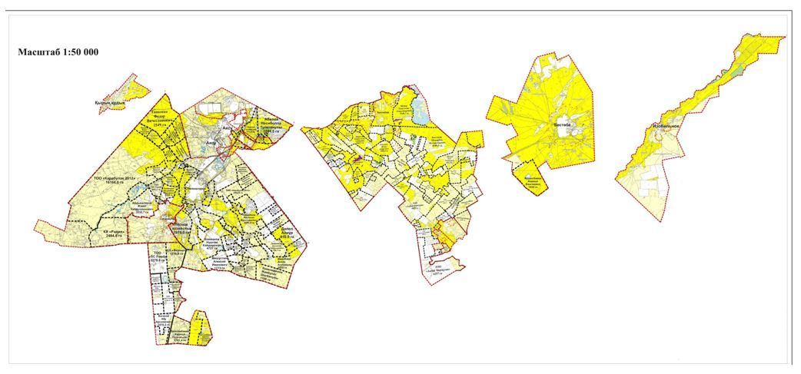

      Степногорск қаласы аумағында жайылымдардың орналасу схемасына (картасына) қоса берілген жер учаскелерін жер пайдаланушылардың тізімі

|  |  |
| --- | --- |
| № | Ұйымдардың атауы |
| 1. | "Карабулак 2012" жауапкершілігі шектеулі серіктестігі |
| 2. | "Акбай Мермухан" жауапкершілігі шектеулі серіктестігі |
| 3. | "ВіоProm Technologies" жауапкершілігі шектеулі серіктестігі |
| 4. | "G-Tech Company" жауапкершілігі шектеулі серіктестігі |
| 5. | "Қыстаубай" жауапкершілігі шектеулі серіктестігі |
| 6. | "SC Food" жауапкершілігі шектеулі серіктестігі |
| 7. | "Kusto Farming" жауапкершілігі шектеулі серіктестігі |
| 8. | "Асыл тұқым-2050" жауапкершілігі шектеулі серіктестігі |
| 9. | "НУР" жеке кәсіпкер |
| 10. | "Байгазы" шаруа қожалығы |
| 11. | "Береке" шаруа қожалығы |
| 12. | "Алишер" шаруа қожалығы |
| 13. | "Ерсайын" шаруа қожалығы |
| 14. | "Олжас" шаруа қожалығы |
| 15. | "Орбита" шаруа қожалығы |
| 16. | "Оним" шаруа қожалығы |
| 17. | "Аль-Фараби" шаруа қожалығы |
| 18. | "Енбек" шаруа қожалығы |
| 19. | "Время" шаруа қожалығы |
| 20. | "Бектасов" шаруа қожалығы |
| 21. | "Қозған" шаруа қожалығы |
| 22. | "Константин" шаруа қожалығы |
| 23. | Шалабаев Жакен Канапиянович |
| 24. | Казыбаев Амантай Нурбаевич |
| 25. | Муканов Жанат Гизатович |
| 26. | Кляйн Сергей Николаевич |
| 27. | Яцына Сергей Брониславович, Чернов Владимир Михайлович |
| 28. | Бекмагамбетов Жанат Кушербаевич |
| 29. | Адахамов Муратжан Эргашович |
| 30. | Каримов Амангельды Калижанулы |
| 31. | Алимкайдаров Жанат Бурамбаевич |
| 32. | Камелиденов Жанбулат Шагбанулы |
| 33. | Бекмагамбетов Жанат Кушербаевич |
| 34. | Шарипова Асылтас Зайнышевна |
| 35. | Кунанбаева Молдир Малыковна |
| 36. | Дәлел Айнур |
| 37. | Катиев Муслим Еркебуланович |
| 38. | Алиев Марат Галымович |
| 39. | Жуманов Талгат Серикович |
| 40. | Гладко Александр Петрович |
| 41. | Дюкенева Шайза |
| 42. | Пчелков Игорь Андреевич |
| 43. | Тажикеев Талгат Серикович |
| 44. | Камзинов Жанат Каиржанович |
| 45. | Ивченко Максим Владимирович |
| 46. | Набиев Галым Аббасович |
| 47. | Курмангалиев Азамат Жумабаевич |
| 48. | Идрисов Каиргельды Алибаевич |
| 49. | Джуманов Ниязбек Сагнаевич |
| 50. | Бурамбаев Ануварбек Жарлыгасынович |
| 51. | Мусайбеков Азнабай Рамазанович |

|  |  |
| --- | --- |
|  | 2021-2022 жылдарға арналған Степногорск қаласы бойынша жайылымдарды басқару және оларды пайдалану жөніндегі жоспарына 2-қосымша |

**Жайылым айналымдарының қолайлы схемалары**

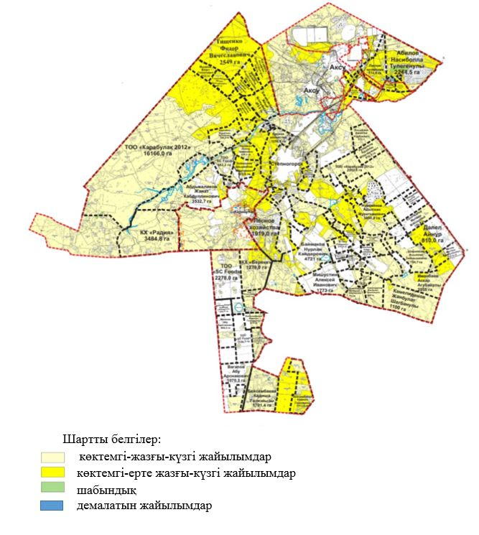

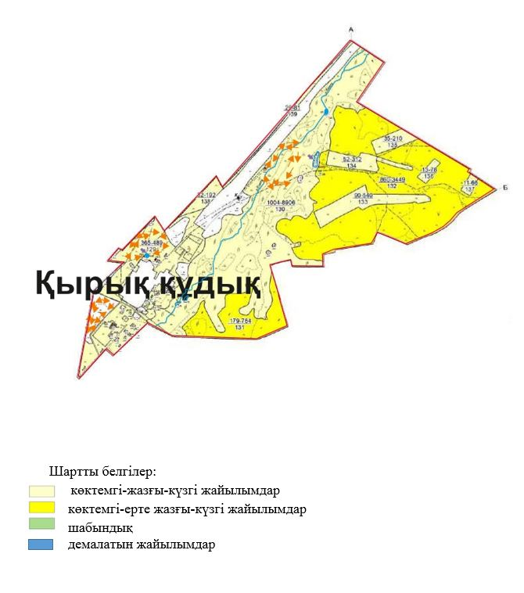

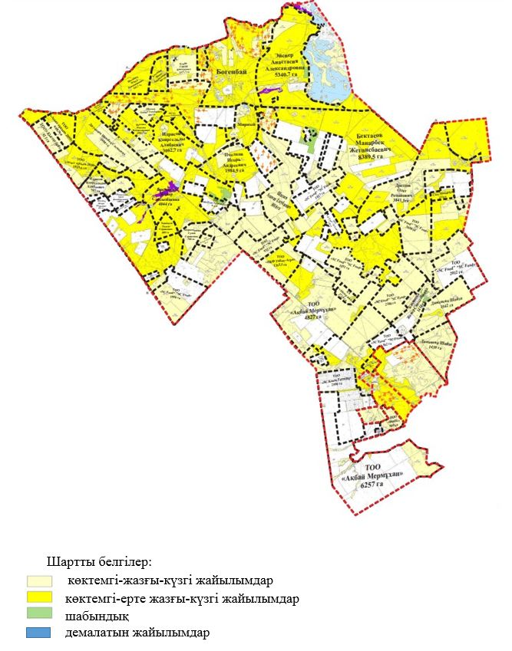

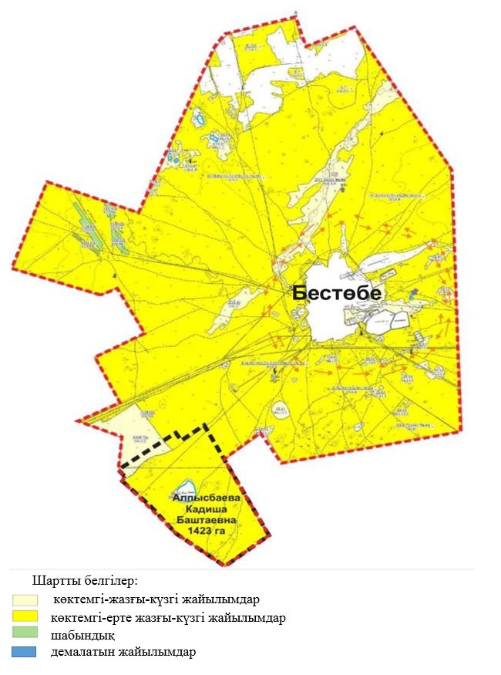

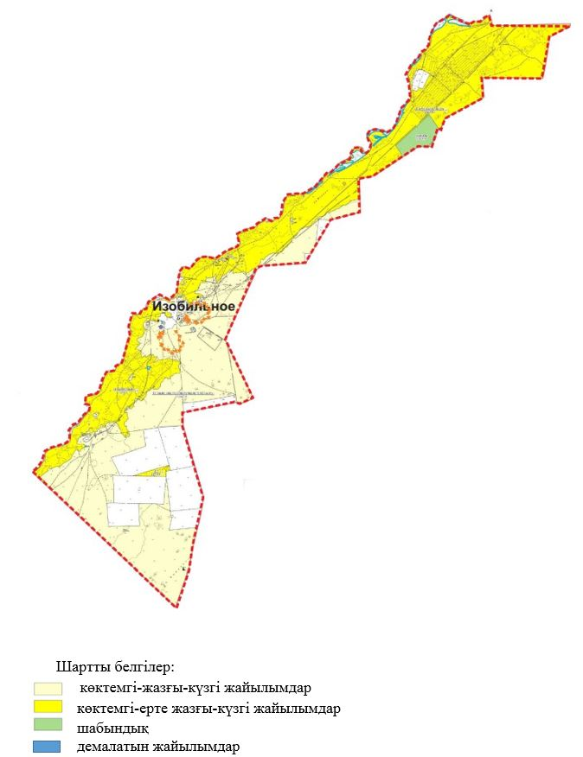

|  |  |  |  |  |
| --- | --- | --- | --- | --- |
| Жылдар | Қалам 1 | Қалам 2 | Қалам 3 | Қалам 4 |
| 2021 | Көктемгі-жазғы мезгіл | Жазғы мезгіл 2 | Күзгі мезгіл | Демалушы қалам |
| 2022 | Демалушы қалам | Көктемгі-жазғы мезгіл | Жазғы мезгіл | Күзгі мезгіл |

      Ескерту: 1, 2, 3, 4 – жыл сайын кезек бойынша қаламдарды пайдалану

|  |  |
| --- | --- |
|  | 2021-2022 жылдарға арналған Степногорск қаласы бойынша жайылымдарды басқару және оларды пайдалану жөніндегі жоспарына 3-қосымша |

**Жайылымдардың, оның ішінде маусымдық жайылымдардың сыртқы және ішкі шекаралары мен алаңдары, жайылымдық инфрақұрылым объектілері белгіленген карта**

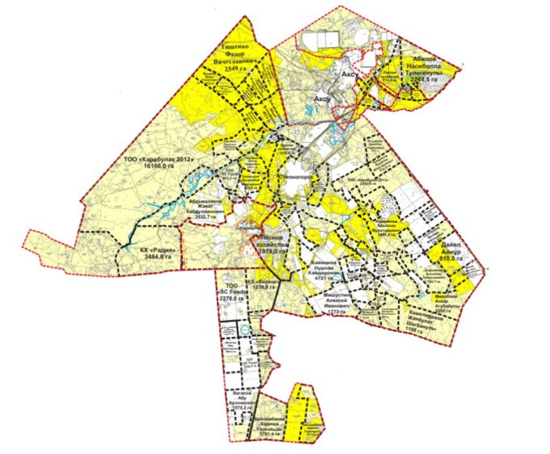

      Ішкі шекаралары: 105 149,5 га

      Сыртқы шекаралары: 123 694,7 га

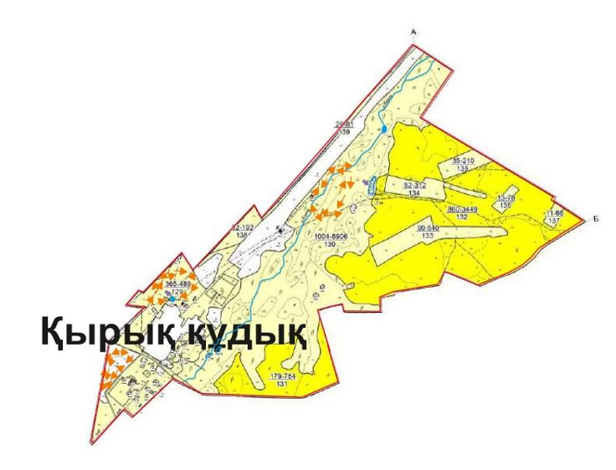

      Ішкі шекаралры: 5140,0 га

      Сыртқы шекаралары: 5140,0 га

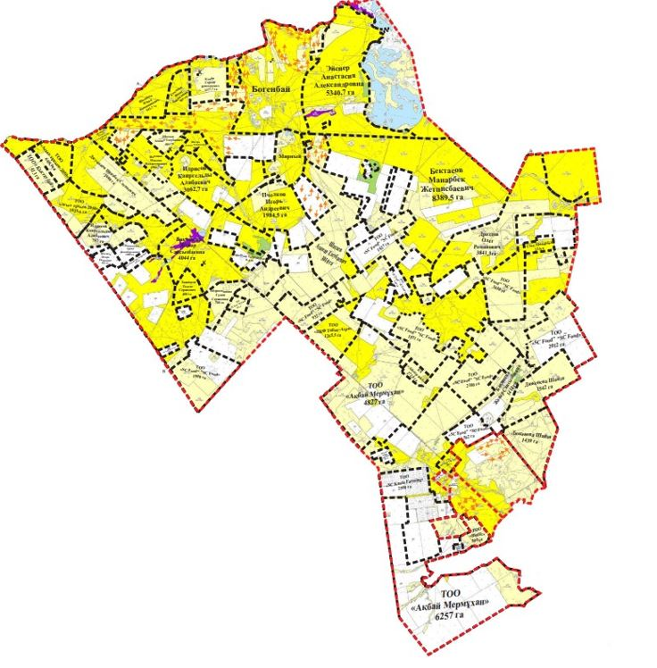

      Ішкі шекаралары: 85 697,51 га

      Сыртқы шекаралары: 127 232,3 га

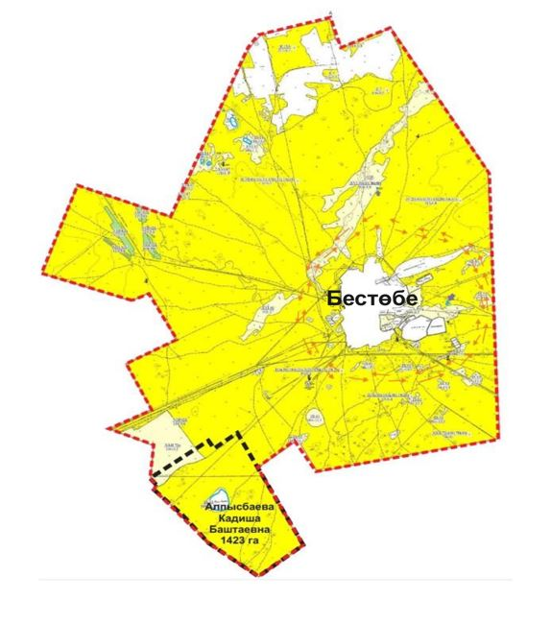

      Ішкі шекаралары: 21045,0 га

      Сыртқы шекаралары: 22468,0 га

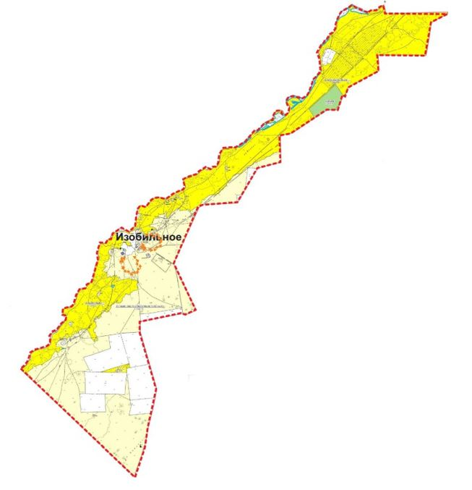

      Ішкі шекаралары: 12005,0 га

      Сыртқы шекаралары: 12005,0 га

|  |  |
| --- | --- |
|  | 2021-2022 жылдарға арналған Степногорск қаласы бойынша жайылымдарды басқару және оларды пайдалану жөніндегі жоспарына 4-қосымша |

**Су тұтыну нормасына сәйкес жасалған жайылым пайдаланушылардың су көздеріне (көлдерге, өзендерге, тоғандарға, копаньяларға, суару немесе суландыру каналдарына, құбырлы немесе шахталы құдықтарға) қол жеткізу схемасы**

      Бір ауыл шаруашылығы жануарына су тұтынудың орташа тәуліктік нормасы Қазақстан Республикасы Премьер-Министрінің Орынбасары - Қазақстан Республикасы Ауыл шаруашылығы министрінің 2017 жылғы 24 сәуірдегі № 173 бұйрығымен (Нормативтік құқықтық актілерді мемлекеттік тіркеу тізілімінде № 15090 болып тіркелген) бекітілген жайылымдарды ұтымды пайдалану қағидаларының 9-тармағына сәйкес айқындалады.

      Бір ауыл шаруашылығы жануарына суды тұтынудың орташа тәуліктік нормасы тәулігіне 45 литрді құрайды.

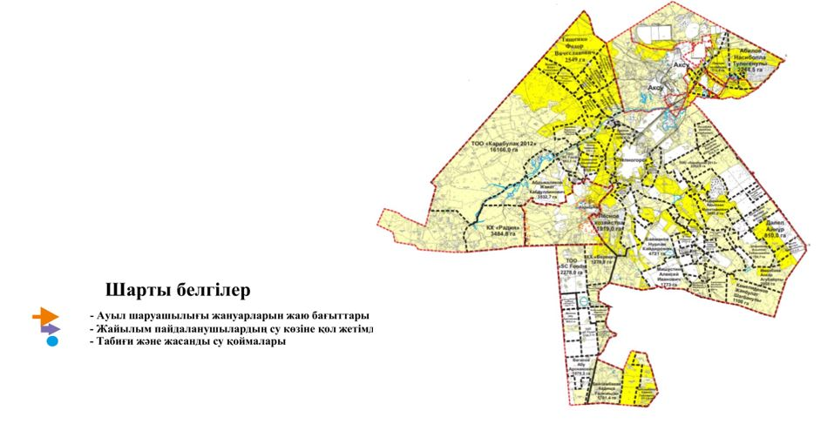

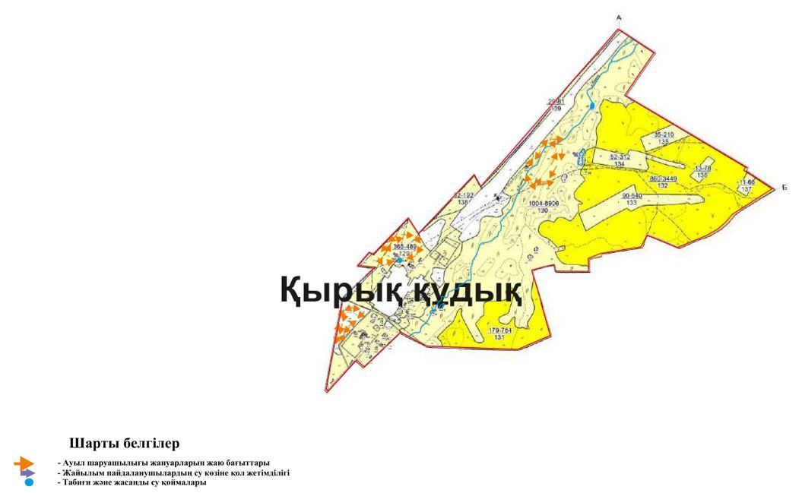

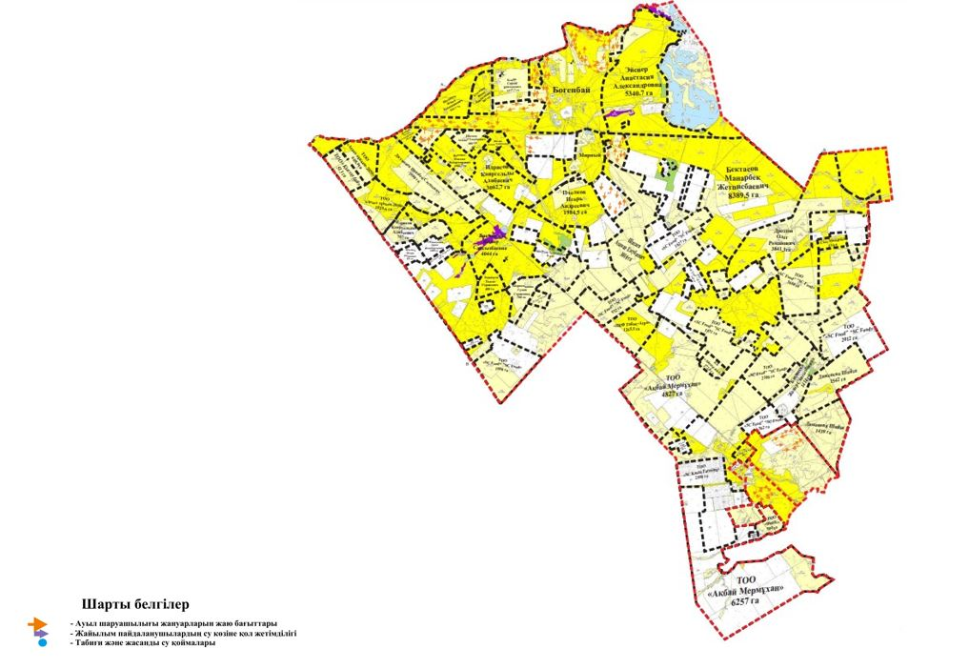

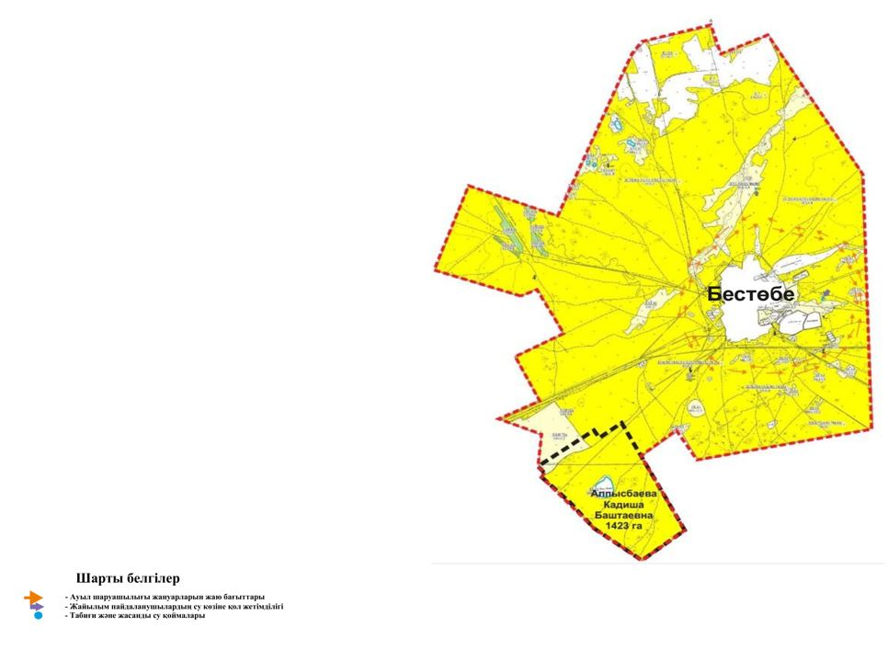

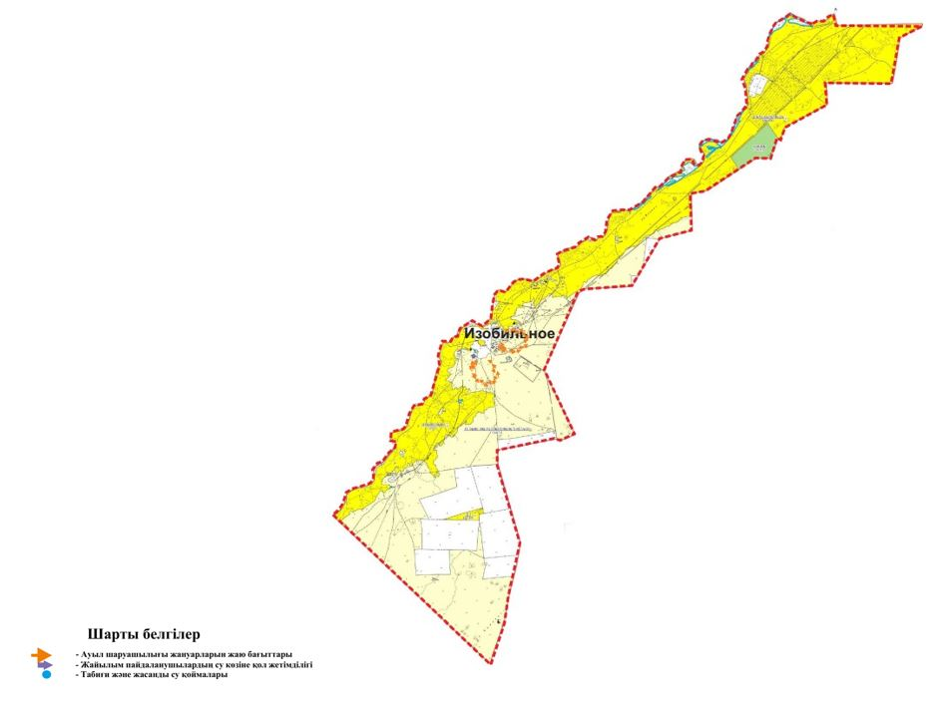

|  |  |
| --- | --- |
|  | 2021-2022 жылдарға арналған Степногорск қаласы бойынша жайылымдарды басқару және оларды пайдалану жөніндегі жоспарына 5-қосымша |

**Жайылымы жоқ жеке және (немесе) заңды тұлғалардың ауыл шаруашылығы жануарларының мал басын орналастыру үшін жайылымдарды қайта бөлу және оны берілетін жайылымдарға ауыстыру схемасы**

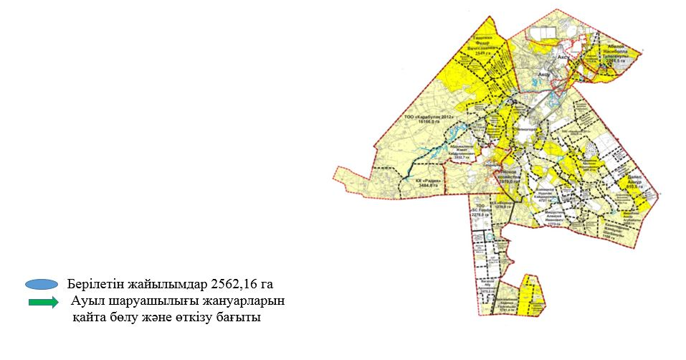

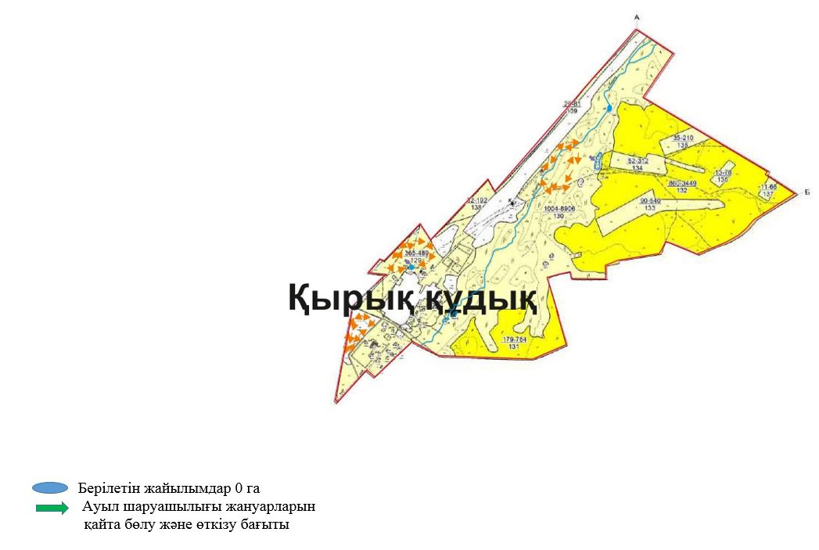

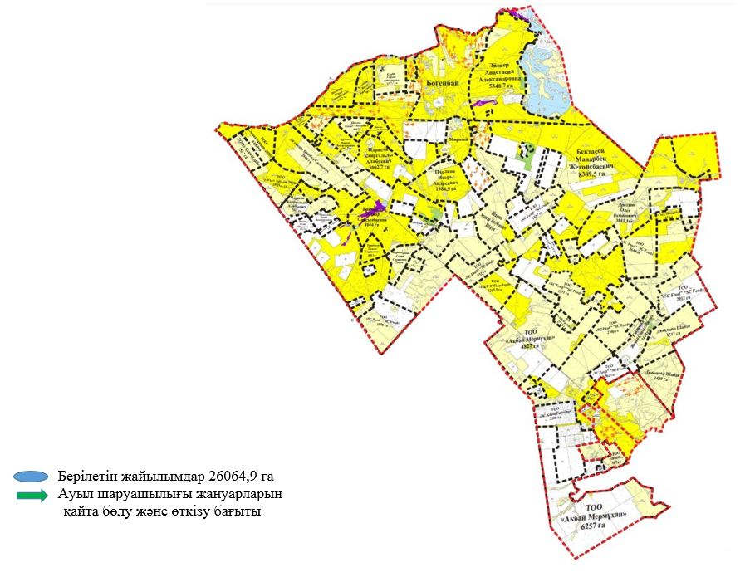

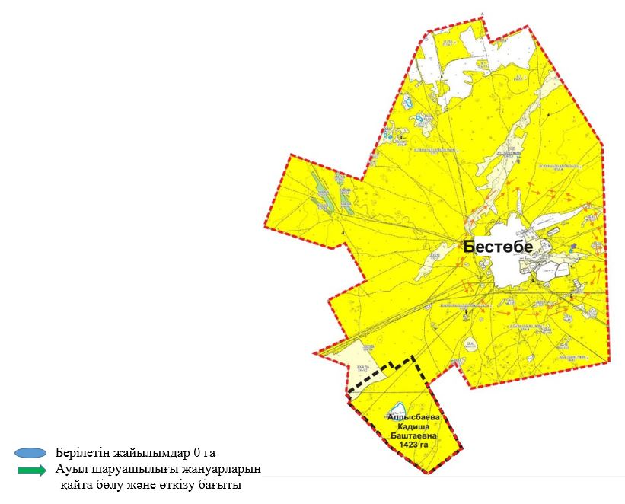

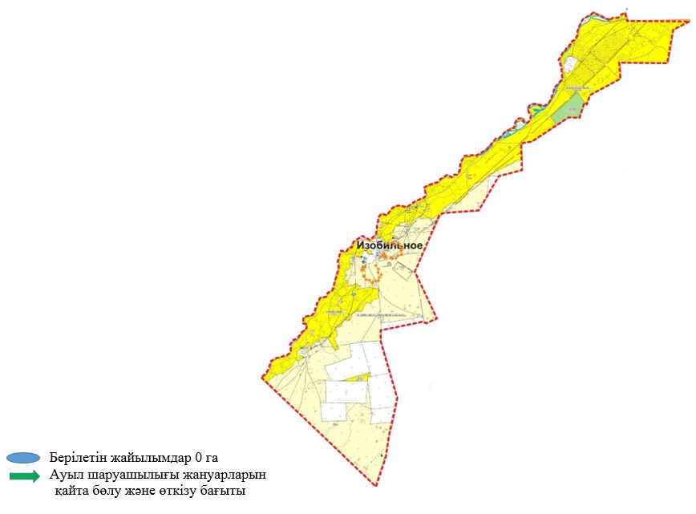

|  |  |
| --- | --- |
|  | 2021-2022 жылдарға арналған Степногорск қаласы бойынша жайылымдарды басқару және оларды пайдалану жөніндегі жоспарына 6-қосымша |

**Жайылымдармен қамтамасыз етілмеген жеке және (немесе) заңды тұлғалардың ауыл шаруашылығы жануарларының мал басын шалғайдағы жайылымдарға орналастыру схемасы**

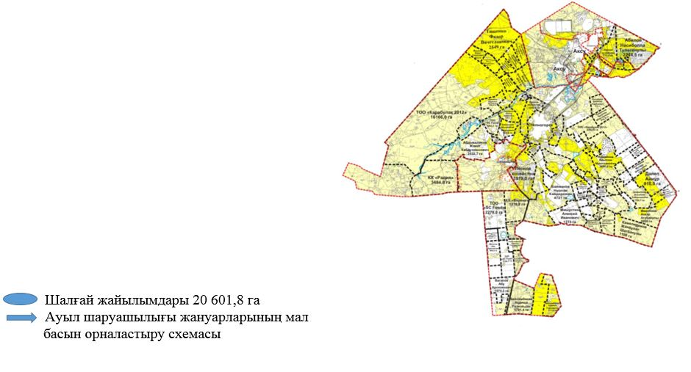

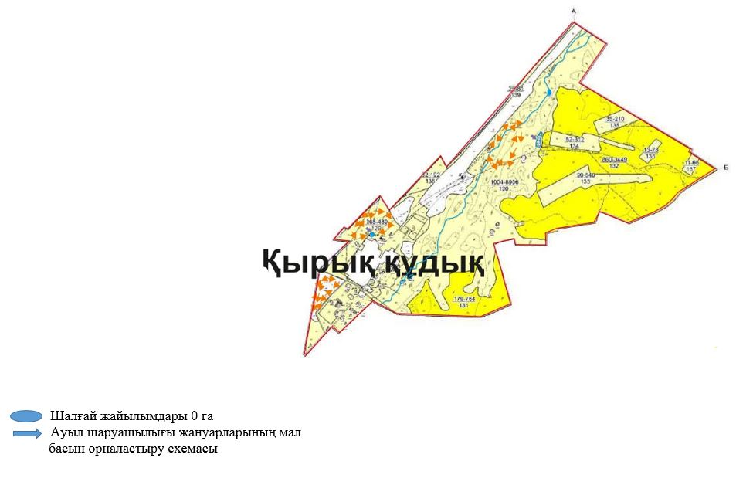

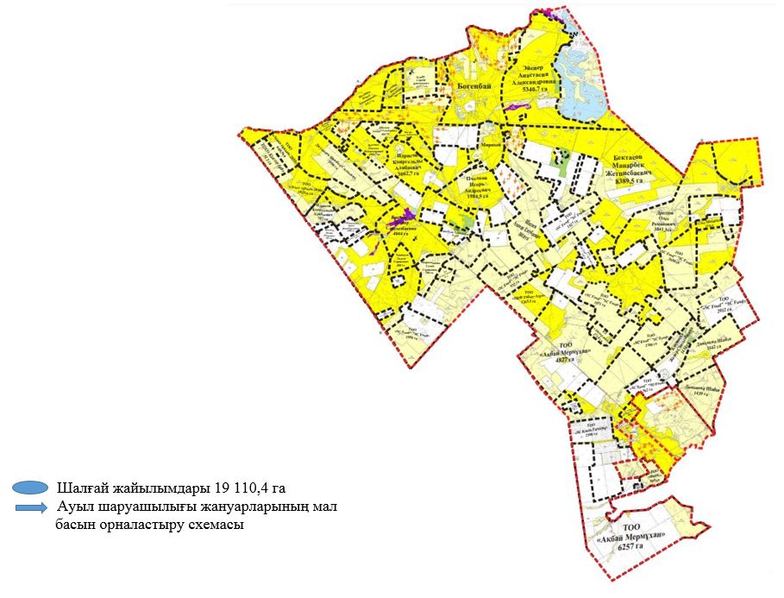

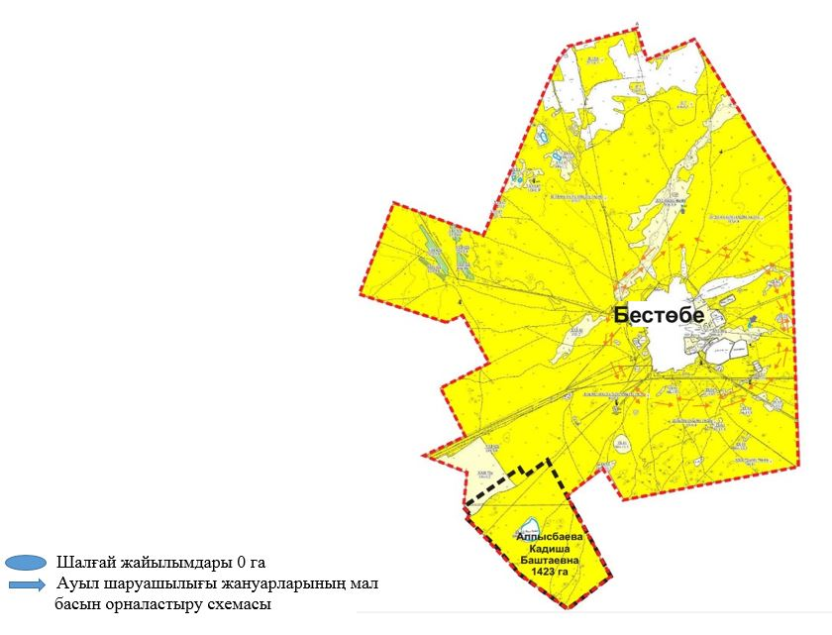

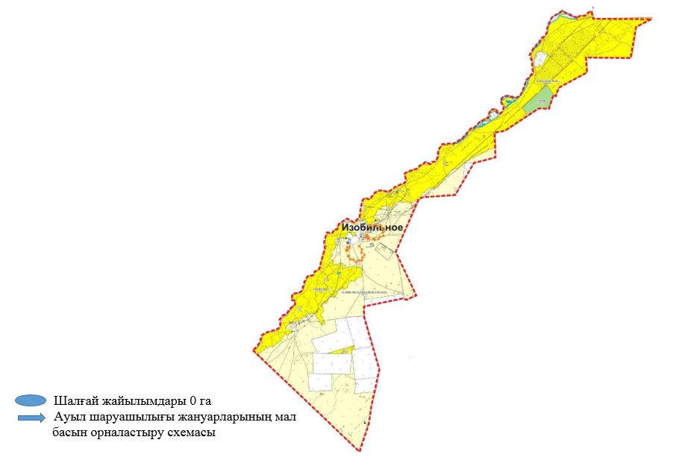

|  |  |
| --- | --- |
|  | 2021-2022 жылдарға арналған Степногорск қаласы бойынша жайылымдарды басқару және оларды пайдалану жөніндегі жоспарына 7-қосымша |

**Ауыл шаруашылығы жануарларын жаю мен жылжытудың маусымдық бағыттарын белгілейтін жайылымдарды пайдалану жөніндегі күнтізбелік кесте**

|  |  |  |  |  |  |
| --- | --- | --- | --- | --- | --- |
| № р/с | Қала, ауыл, ауылдықокруг атауы | 2021 жылғы қаламдар саны | | | |
| 1 | 2 | 3 | 4 |
| 1 | Степногорск қаласы | Демалушы калам | Көктемгі-жазғы маусым | Жазғы маусым | Жазғы-күзгі маусым |
| 2 | Бөгенбай ауылдық округі | Көктемгі-жазғы маусым | Жазғы маусым | Жазғы-күзгі маусым | Демалушы калам |
| 3 | Ақсу кенті | Көктемгі-жазғы маусым | Жазғы маусым | Демалушы калам | Жазғы-күзгі маусым |
| 4 | Бестөбе кенті | Көктемгі-жазғы маусым | Демалушы калам | Жазғы маусым | Жазғы-күзгі маусым |
| 5 | Қарабұлақ ауылы | Демалушы калам | Көктемгі-жазғы маусым | Жазғы маусым | Жазғы-күзгі маусым |
| 6 | Қырық құдық ауылы | Көктемгі-жазғы маусым | Жазғы маусым | Жазғы-күзгі маусым | Демалушы калам |
| 7 | Изобильное ауылы | Көктемгі-жазғы маусым | Демалушы калам | Жазғы маусым | Жазғы-күзгі маусым |

      кестенің жалғасы

|  |  |  |  |
| --- | --- | --- | --- |
| 2022 жылғы қаламдар саны | | | |
| 1 | 2 | 3 | 4 |
| Көктемгі-жазғы маусым | Демалушы калам | Жазғы маусым | Жазғы-күзгі маусым |
| Демалушы калам | Көктемгі-жазғы маусым | Жазғы маусым | Жазғы-күзгі маусым |
| Көктемгі-жазғы маусым | Жазғы маусым | Жазғы-күзгі маусым | Демалушы калам |
| Көктемгі-жазғы маусым | Жазғы маусым | Демалушы калам | Жазғы-күзгі маусым |
| Көктемгі-жазғы маусым | Демалушы калам | Жазғы маусым | Жазғы-күзгі маусым |
| Көктемгі-жазғы маусым | Жазғы маусым | Демалушы калам | Жазғы-күзгі маусым |
| Көктемгі-жазғы маусым | Жазғы маусым | Демалушы калам | Жазғы-күзгі маусым |

|  |  |
| --- | --- |
|  | 2021-2022 жылдарға арналған Степногорск қаласы бойынша жайылымдарды басқару және оларды пайдалану жөніндегі жоспарына 8-қосымша |

**Ауыл шаруашылығы жануарлары басының саны туралы деректер**

|  |  |  |  |  |
| --- | --- | --- | --- | --- |
| № р/с | Ауылдық округ, қала және ауыл-шаруашылық өндірістік кооператив атауы | Ірі қара мал. бас | Ұсақ қара мал, бас | Жылқылар, бас |
| 1 | Степногорск қаласы | 370 | 591 | 944 |
| 2 | Бөгенбай ауылдық округі | 2100 | 3340 | 2941 |
| 3 | Ақсу кенті | 1833 | 2833 | 870 |
| 4 | Бестөбе кенті | 3974 | 4094 | 3086 |
| 5 | Қарабұлақ ауылы | 2310 | 3730 | 2336 |
| 6 | Қырық құдық ауылы | 2247 | 2213 | 659 |
| 7 | Изобильное ауылы | 1570 | 2317 | 609 |

© 2012. Қазақстан Республикасы Әділет министрлігінің «Қазақстан Республикасының Заңнама және құқықтық ақпарат институты» ШЖҚ РМК